1.waterfall model

Pengertian Metode Waterfall - Metode air terjun atau yang sering disebut metode waterfall sering dinamakan siklus hidup klasik (classic life cycle), dimana hal ini menggambarkan pendekatan yang sistematis dan juga berurutan pada pengembangan perangkat lunak, dimulai dengan spesifikasi kebutuhan pengguna lalu berlanjut melalui tahapan-tahapan perencanaan (planning), permodelan (modeling), konstruksi (construction), serta penyerahan sistem ke para pelanggan/pengguna (deployment), yang diakhiri dengan dukungan pada perangkat lunak lengkap yang dihasilkan (Pressman, 2012). Tahapan metode waterfall dapat dilihat pada gambar di bawah ini.

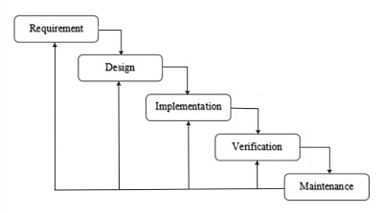

»Tahapan Metode Waterfall
Dalam pengembangannya metode waterfall memiliki beberapa tahapan yang berurut yaitu: requirement (analisis kebutuhan), design system (desain sistem), Coding (pengkodean) & Testing (pengujian), Penerapan Program, pemeliharaan. Tahapan tahapan dari metode waterfall adalah sebagai berikut :

1.Requirement Analisis
Tahap ini pengembang sistem diperlukan komunikasi yang bertujuan untuk memahami perangkat lunak yang diharapkan oleh pengguna dan batasan perangkat lunak tersebut. Informasi ini biasanya dapat diperoleh melalui wawancara, diskusi atau survei langsung. Informasi dianalisis untuk mendapatkan data yang dibutuhkan oleh pengguna.

2.System Design
Spesifikasi kebutuhan dari tahap sebelumnya akan dipelajari dalam fase ini dan desain sistem disiapkan. Desain Sistem membantu dalam menentukan perangkat keras(hardware) dan sistem persyaratan dan juga membantu dalam mendefinisikan arsitektur sistem secara keseluruhan.

3.Implementation
Pada tahap ini, sistem pertama kali dikembangkan di program kecil yang disebut unit, yang terintegrasi dalam tahap selanjutnya. Setiap unit dikembangkan dan diuji untuk fungsionalitas yang disebut sebagai unit testing.

4.Integration & Testing
Seluruh unit yang dikembangkan dalam tahap implementasi diintegrasikan ke dalam sistem setelah pengujian yang dilakukan masing-masing unit. Setelah integrasi seluruh sistem diuji untuk mengecek setiap kegagalan maupun kesalahan.

5.Operation & Maintenance
Tahap akhir dalam model waterfall. Perangkat lunak yang sudah jadi, dijalankan serta dilakukan pemeliharaan. Pemeliharaan termasuk dalam memperbaiki kesalahan yang tidak ditemukan pada langkah sebelumnya. Perbaikan implementasi unit sistem dan peningkatan jasa sistem sebagai kebutuhan baru.

* Kelebihan Metode Waterfall
Kelebihan menggunakan metode air terjun (waterfall) adalah metode ini memungkinkan untuk departementalisasi dan kontrol. proses pengembangan model fase one by one, sehingga meminimalis kesalahan yang mungkin akan terjadi. Pengembangan bergerak dari konsep, yaitu melalui desain, implementasi, pengujian, instalasi, penyelesaian masalah, dan berakhir di operasi dan pemeliharaan.

* Kekurangan Metode aterfall
Kekurangan menggunakan metode waterfall adalah metode ini tidak memungkinkan untuk banyak revisi jika terjadi kesalahan dalam prosesnya. Karena setelah aplikasi ini dalam tahap pengujian, sulit untuk kembali lagi dan mengubah sesuatu yang tidak terdokumentasi dengan baik dalam tahap konsep sebelumnya.

2.prototipe model
adalah perangkat lunak (software prototyping) atau siklus hidup menggunakan protoyping (life cycle using prototyping). Pengertian metode prototype adalah salah satu metode siklus hidup sistem yang didasarkan pada konsep model bekerja (working model). Adapun tujuan metode protorype adalah mengembangkan model menjadi sistem final. Sehingga sistem ini akan dikembangkan dengan cepat dan biayanya menjadi lebih rendah

Menjadi ciri khas metode prototype ini adalah pengembang sistem, klien, dan pengguna akhir dapat melihat dan melakukan eksperimen sejak awal proses pengembangan.Ada beberapa metode untuk mengerjakan prototype.

Metode Prototype sering disebut juga desain aplikasi cepat rapit application design/RAD karena sederhana dan cepat desain

Tahapan Metode Prototype

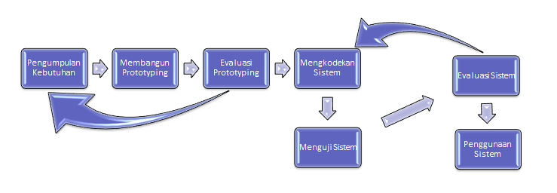

1) Pengumpulan kebutuhan

Langkah pertama kali yang harus dilakukan dalam tahapan metode prototype adalah mengidentifikasi seluruh perangkat dan permasalahan. Tahapan metode prototype yang sangat penting adalah analisis dan identifikasi kebutuhan garis besar dari system. Setelah itu akan diketahui langkah apa dan permasalahn yang akan di buat dan di pecahkan. Pengumpulan kebutuhan sangat penting dalam proses ini.

2) Membangun prototype

Langkah selanjutnya adalah langkah metode prototype membangun prototipe yang berfokus pada penyajian pelanggan. Misalkan membuat input dan output hasil system. Sementara hanya prototype saja dulu selanjutnya aka nada tidak lanjut yang harus di kerjakaan.

3) Evaluasi protoptype

Sebelum melangkah ke langkah selanjutnya, ini bersifat wajib yaitu memerikas langkah 1, dan Karena ini adalah penentu keberhasilan dan proses yang sangat penting. Ketika langkah 1, dan 2 ada yang kurang atau salah kedepannya akan sulit sekali melanjutkan langkah selanjutnya.

4) Mengkodekan system

Sebelum pengkodean atau biasaya kita sebut proses koding, perlu kita ketahui terlebih dahulu pengkodingan menggunakan Bahasa pemograman. Proses ini sangat sulit, karena mengaplikasikan kebutuhan dalam bentuk kode program.

5) Menguji system

Setelah pengkodean atau pengkodingan tentunya akan di testing. Banyak sekali cara untuk testing, misalkan menggunakan white box atau black box. Menggunakan white box berarti menguji kodingan sedangkan black box menguji fungus-fungsi tampilan apakah sudah benar dengan aplikasinya atau tidak.

6) Evaluasi Sistem

Mengevaluasi dari semua langkah yang pernah di lakukan. Sudah sesuai dengan kebutuhan atau belum. Jika belum atau masih ada revisi maka dapat mengulangi dan kembali di tahap 1 dan 2.

7) Menggunakan system

System sudah selesai dan siap di serahkan kepada pelanggan, dan jangan lupa untuk maintenance agar system terjaga dan berfungsi sebagai mana mestinya.

Ada beberapa kelebihan metode prototype antara lain:

1) Adanya komunikasi yang baik antara pengembang dan pelanggan

2) Pengembang dapat bekerja lebih baik dalam menentukan kebutuhan pelanggan

3) Pelanggan berperan aktif dalam pengembangan system

4) Lebih menghemat waktu dalam pengembangan system

5) Penerapan menjadi lebih mudah karena pemakai mengetahui apa yang diharapkannya membuat klien mendapat gambaran awal dari prototype
Kelemahan Metode Prototype

Ada beberapa kelemahan metode prototype antara lain:

1) Pelanggan tidak melihat bahwa perangkat lunak belum mencerminkan kualitas perangkat lunak secara keseluruhan dan belum memikirkan peneliharaan dalam jangka waktu yang lama.

2) Pengembang biasanya ingin cepat menyelesaikan proyek sehingga menggunakan algoritma dan bahasa pemrograman sederhana.

3) Hubungan pelanggan dengan komputer mungkin tidak menggambarkan teknik perancangan yang baik

3.spiral model :

adalah salah satu bentuk dari Metode Pengembangan Perangkat Lunak atau yang disebut SDLC (Software Development Life Cycle), yang sangat populer digunakan dalam bidang teknologi informasi. Model Spiral adalah gabungan dari Model Prototyping dan Model Waterfall dengan penekanan yang tinggi pada analisis risiko tiap tahapannya.

Bentuk ini bersifat iteratif atau berulang dengan mengontrol aspek yang teratur dari sekuensial linier. Fungsi Model Spiral ini adalah untuk melakukan perubahan, penambahan dan pengembangan suatu software dengan deretan pertambahan menjadi lebih baik secara cepat dan tepat berdasarkan keinginan dan kebutuhan penggunanya.

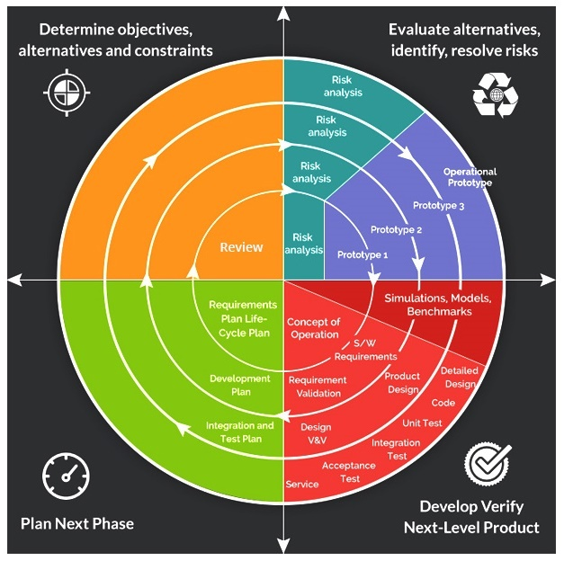

*Tahap-tahap Spiral Model

Dalam Model Spiral terdapat lima tahap untuk merealisasikan penggunaannya sebagai berikut :

1. Tahap Liason

Tahap ini berhubungan dengan komunikasi antara orang yang akan mengembangkan software (system analyst) dengan pelanggan. Tujuannya adalah agar dapat memuaskan pelanggan dengan memperbaiki dan mengembangkan software sesuai dengan kebutuhan, kepentingan dan keinginannya.

2. Tahap Planning

Tahap perencanaan meliputi estimasi biaya yang digunakan, batas waktu, pengaturan jadwal, identifikasi lingkungan kerja, sumber-sumber infomasi untuk melakukan iterasi. Hasilnya adalah dokumen spesifikasi kebutuhan sistem dan bisnis.

3. Tahap Analisis Risiko

Tahap ini berfungsi untuk mengidentifikasi risiko yang berpotensial untuk terjadi dan menghasilkan suatu solusi alternatif secara teknis dan manajemen saat strategi mitigasi risiko direncanakan dan diselesaikan.

4. Tahap Rekayasa (engineering)

Pada tahap ini, yang dilakukan adalah sebagai berikut :

Menguji, coding dan mengembangkan software
Menginstal software
Membuat prototipe
Mendesain dokumen
Meringkas suatu pengujian software
Membuat laporan atas kekurangan dari software agar segera diperbaiki

5. Tahap Evaluasi

Peran pelanggan sangat diperlukan pada tahap ini. Mereka dapat memberikan masukan dan tanggapan, mengevaluasi produk kerja dan memastikan bahwa produk yang dibutuhkan sesuai dengan semua ketentuan. Jika terdapat perubahan, semua tahapan akan diperbaiki sesuai dengan kepuasan pelanggan. Namun, mengidentifkasi dan memantau risiko yang terjadi juga diperlukan, seperti cost overrun.

Kelebihan dan Kekurangan Spiral Model

Kelebihan dalam menggunakan Model Spiral, yaitu :
-Perubahan-perubahan yang terjadi dapat diselesaikan secara sistematis
-Estimasi biaya menjadi mudah karena pembuatan prototipe telah selesai dalam fragmen yang kecil -Manajemen dan analisis risiko yang lebih baik
-Pembangunan yang cepat dan mudah secara sistematis
-Manajemen waktu yang lebih baik
-Mudah dalam melakukan perubahan kebutuhan dan dokumentasi jika perubahan terjadi ditenga-tengah perubahan
-Produksi software terjadi lebih cepat

Kekurangan dalam menggunakan Model Spiral, yaitu :

-Tidak cocok ketika digunakan dalam proyek-proyek kecil
-Tidak terlalu berguna dalam proyek-proyek kecil
-Sulit dalam mengikuti strategi proyek kecil
-Kurang efisien dalam penerapan model spiral karena waktu yang digunakan
-Membutuhkan sumber pengalaman sebagai proses sehingga sangat kompleks
-Dalam melakukan proyek kecil, estimasi biaya akan sangat tinggi
-Risiko dalam tahap planning, jika terjadi perbedaan dalam jadwal pengembangan atau dalam anggaran belanja

4.shaiped live cycle
Merupakan model pengembangan perangkat lunak yang didasarkan pada hubungan antara setiap fase pengembangan siklus hidup yang tercantum dalam model Watterfall yang merupakan pengembangan perangkat lunak dan fase yang terkait pengujian. Bisa dikatakan model ini merupakan perluasan dari model waterfall. Disebut sebagai perluasan karena tahap-tahapnya mirip dengan yang terdapat dalam model waterfall. Jika dalam model waterfall proses dijalankan secara linear, maka dalam model V proses dilakukan bercabang.

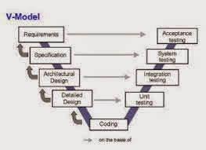

Tahapan dalam V Model

Tahapan pada V Model dibagi menjadi 2 garis besar yaitu tahap Verifikasi dan Validasi atau testing.
Tahap Verfiikasi mengacu kepada usaha penyesuaian spesifikasi software dengan kebutuhan klien/konsumen, tahapan ini meliputi serangkaian kegiatan sebagai berikut:

1.Business Case: Merupakan tahapan awal yang menggambarkan kebutuhan/harapan konsumen terhadap sistem yang akan dikembangkan, termasuk manfaat sistem terhadap konsumen dan perkiraan biaya yang harus disediakan.

2.Requirement: pada fase ini klien mendapatkan gambaran atau diminta memberikan gambaran kebutuhan
yang diharapkan dapat dipenuhi oleh software, baik kebutuhan fungsional maupun non fungsional.

3.Analisis Informasi: Setelah diperoleh spesifikasi sistem dari fase requirement, selanjutnya aktivitas difokuskan bagaimana cara kerja software untuk memenuhi kebutuhan tersebut, termasuk metode, hardware dan software apa saja yang diperlukan untuk mencapai kebutuhan yang sudah didefinisikan.

4.Perancangan Sistem: pada tahapan ini akan dibuat rancangan software secara lebih terinci sesuai spesifikasi yang sudah disepakati.

5.Unit Design: merancang setiap elemen/unit software termasuk rancangan modul/program, antarmuka, database dan lain-lain.

6.Development: merealisasikan hasil rancangan menjadi satu aplikasi/program tertentu.

Tahapan Validasi merupakan serangkaian tahapan yang mengacu kepada kesesuaian software dengan spesifikasi yang sudah ditetapkan. Tahapan ini dicapai melalui serangkaian pengujian/testing sebagai berikut:

-Unit test: menguji setiap komponen/unit program apakah sesuai dengan rancangan unit yang sudah ditetapkan. Secara teoritis seharusnya pengujian dilakukan oleh orang tertentu yang bertugas sebagai software tester, tetapi dalam kenyataannya seringkali unit testing dilakukan oleh programmer sendiri.
-Interface test: setelah semua komponen diuji secara terpisah, tahapan selanjutnya dilakukan interface test untuk melihat sejauh mana setiap komponen dapat berinteraksi satu sama lain sesuai dengan fungsi yang diharapkan.
-System test: setelah semua interface berjalan dengan baik, selanutnya dilakukan system test untuk melihat sejauh mana sistem/software dapat memenuhi kebutuhan secara keseluruhan. System testing bersifat menyeluruh dan tidak dapat dilakukan berdasarkan fungsionalitas sistem yang diuji secara terpisah. Aktivitas pada system testing termasuk melakukan pengujian hal-hal berikut:

1.Performance – apakah kinerja sistem sesuai dengan target yang sudah didefinisikan sebelumnya.
2.Volume – apakah software/sistem dapat menampung volume informasi yang cukup besar.
3.Stress – apakah software/sistem dapat menampung sejumlah informasi pada waktu-waktu tertentu.
4.Documentation – apakah semua dokumentasi penting sudah disiapkan.
5.Robustness – apakah software/sistem cenderung stabil pada berbagai kondisi diluar dugaan/ekstrim.

-Acceptance test merupakan aktivitas untuk menguji sejauh mana sistem/software dapat membantu memecahkan business case, dalam artian apakah sistem/software tersebut sudah sesuai dengan harapan konsumen/klien dan sejauh mana manfaat sistem/software ini bagi klien. Test ini sering kali disebut sebagai User Acceptance Test (UAT).

-Release testing: test ini dilakukan untuk menguji sejauh mana sistem/software dapat mendukung aktivitas organisasi dan berjalan dengan harmonis sesuai dengan kegiatan rutin organisasi. Beberapa pertanyaan coba dijawab pada fase ini misalnya apakah software tersebut mempengaruhi sistem lain? Apakah software tersebut kompatibel dengan sistem lain? Bagaimana kinerja sistem sebenarnya di dalam organisasi?

Kelebihan V model:
-V model sangat fleksibel. V model ini bisa digunakan untuk project tailoring serta penambahan pengurangan method dan tool secara dinamik.
-V model dikembangkan dan di maintain oleh publik. User dari V model berpartisipasi dalam change board yang memproses semua change request terhadap V model.

Kekuranagn V model:
- V model hanya bisa digunakan sekali dalam suatu proyek hal tersebut disebabkan kerena V model merupakan model yang project oriented.
- V model bersifat terlalu fleksibel sehingga mengakibatkan beberapa aktivitas-aktivitas yang digambarkan dalam V model menjadi terlalu abstrak. Hal tersebut mengakibatkan tidak bisa diketahui dengan jelas apa yang termasuk dalam activity tersebut dan apa yang tidak.

Dimana saja V Model Diterapkan?
1.Dalam proyek teknologi informasi di Jerman
2.V Model dibandingkan dengan CMM
3.V Model didesain untuk mengembangkan sistem yang didalamnya terdapat dua komponen
4.Pengembangan V Model dalam bidang industri dapat dilakukan dengan mudah

5.intermental model
Incremental model adalah model pengembangan sistem pada software engineering berdasarkan requirement software yang dipecah menjadi beberapa fungsi atau bagian sehingga model pengembangannya secara bertahap. dilain pihak ada mengartikan model incremental sebagai perbaikan dari model waterfall dan sebagai standar pendekatan topdown.

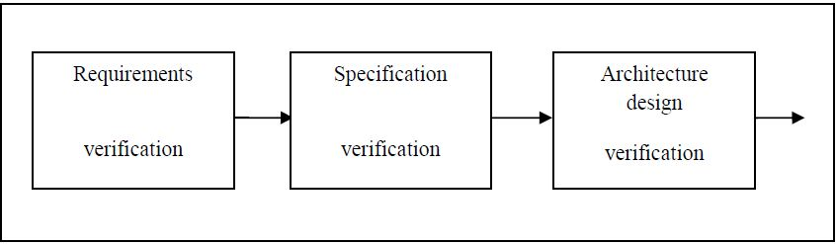
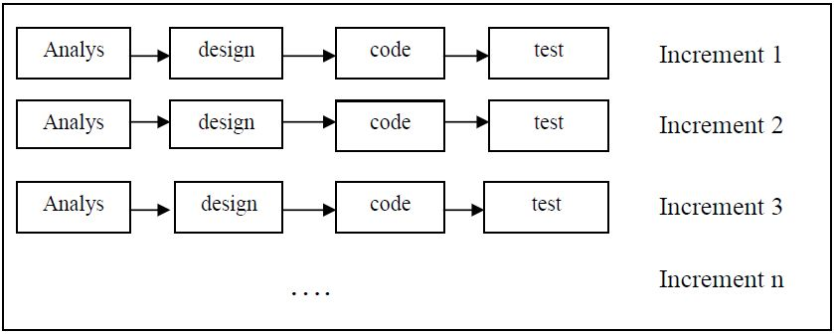

tahapan tahapan untuk perancangan perangkat lunaknya, yaitu:

1.Requirement , Requirment adalah proses tahapan awal yang dilakukan pada incremental model adalah penentuan kebutuhan atau analisis kebutuhan.
2.Specification, Specification adalah proses spesifikasi dimana menggunakan analisis kebutuhan sebagai acuannya.
3.Architecture Design, adalah tahap selanjutnya, perancangan software yang terbuka agar dapat diterapkan sistem pembangunan per-bagian pada tahapan selanjutnya.
4.Code setelah melakukan proses desain selanjutnya ada pengkodean.
5.Test merupakan tahap pengujian dalam model ini.

Tahapan-tahapan tersebut dilakukan secara berurutan. Setiap bagian yang sudah selesai dilakukan testing, dikirim ke pemakai untuk langsung dapat digunakan. Pada incremental model, tiga tahapan awal harus diselesaikan terlebih dahulu sebelum sebelum tahap membangun tiap increment. Untuk mengantisipasi kondisi yang terjadi pada incremental model, diperkenalkan model More Risky Incremental Model. Model ini menerapkan sistem kerja yang paralel. Setelah daftar kebutuhan didapatkan dari pemakai, tim spesifikasi membuat spesifikasi untuk modul pertama. Setelah spesifikasi pertama selesai, tim desain menindak lanjuti. Tim spesifikasi sebelumnya juga langsung membuat spesifikasi untuk model kedua, dan seterusnya. Jadi, tidak harus menunggu modul pertama selesai hingga dikirim ke user.

Beberapa Kelebihan Dari Mode Incremental atara lain :
1.Merupakan model dengan manajemen yang sederhana

2.Pengguna tidak perlu menunggu sampai seluruh sistem dikirim untuk mengambil keuntungan dari sistem tersebut. Increment yang pertama sudah memenuhi persyaratan mereka yang paling kritis, sehingga perangkat lunak dapat segera digunakan.

3.Resiko untuk kegagalan proyek secara keseluruhan lebih rendah. Walaupun masalah masih dapat ditemukan pada beberapa increment. Karena layanan dengan prioritas tertinggi diserahkan pertama dan increment berikutnya diintegrasikan dengannya, sangatlah penting bahwa layanan sistem yang paling penting mengalami pengujian yang ketat. Ini berarti bahwa pengguna akan memiliki kemungkinan kecil untuk memenuhi kegagalan perangkat lunak pada increment sistem yang paling bawah.

4.Nilai penggunaan dapat ditentukan pada setiap increment sehingga fungsionalitas sistem disediakan lebih awal.

5.Memiliki risiko lebih rendah terhadap keseluruhan pengembagan sistem,

6.Prioritas tertinggi pada pelayanan sistem adalah yang paling diuji

Kelemahannya adalah :

1.kemungkinan tiap bagian tidak dapat diintegrasikan

2.Dapat menjadi build and Fix Model, karena kemampuannya untuk selalu mendapat perubahan selama proses rekayasa berlangsung

3.Harus Open Architecture

4.Mungkin terjadi kesulitan untuk memetakan kebutuhan pengguna ke dalam rencana spesifikasi masing-masing hasil increment.

6.build & fix model

merupakan metode yang paling lemah diantara metode SDLC yang lain tetapi menjadi acuan pengembangan untuk metode SDLC yang lain. Build & fix bertujuan untuk memberikan kepercayaan terhadap pelanggan dengan cara memberikan pelayanan perbaikan dan perawatan secara terus menerus terhadap produk yang digunakan oleh user.

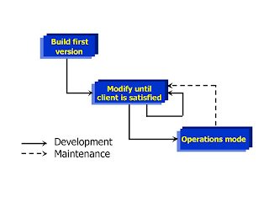

Kelebihan :
Kelebihan dari Build and fix sendiri sangatlah minim. Karena kelebihan itu sendiri merupakan gambaran dari kelemahannya. Karena seperti kita ketahui, build and fix dibuat tanpa melalui tahapan analisis dulu. Karena itu Build and fix sangat cocok di gunakan ketika harus membuat software yang tidak memiliki kompleksitas tinggi sehingga mengurangi kesempatan program untuk mengalami error, bug, hang, atau semacamnya. Dengan begitu pihak pengembang dapat mengurangi seminimal mungkin pembiayaan untuk maintenance.

Kekurangan :
build and fix memiliki kelemahan tidak cocok ketika di pakai untuk membuat produk dengan kompleksitas tinggi dan dengan ukuran yang besar. Biaya yang di butuhkan akan menjadi sangat membengkak dan membesar ketika build and fix di gunakan untuk membuat projek berskala besar. Karena semakin besar produk yang di hasilkan maka, akan sangat sering maintenance di lakukan.

7.re use based developer
Pada sebagian besar proyek perangkat lunak, ada beberapa developer yang menggunakan reuse software. Hal ini sering terjadi secara informal ketika orang bekerja pada proyek yang memiliki desain yang sama atau kode yang mirip dengan apa yang dibutuhkan. Pengembang mencari komponen yang mirip, kemudian diubah sedemikian serupa sehingga menjadi yang diinginkan, dan menggabungkannya ke dalam sistem.

Kelebihan :
- Mampu mengurangi siklus waktu pengembangan software, 70%.
- biaya produksi berkurang sampai 84% karena pembangunan komponen berkurang.
- Pembangunan software dengan menggunakan komponen yang sudah tersedia dapat menggunakan komponen COTS (Commercial off-the-shelf) – yang bisa didapatkan dengan membeli atau komponen yang sudah dibangun sebelumnya secara internal
- Menggunakan model reuse, pada komponen yang sudah mewakili kebutuhan umum

Kekurangan :
- Model ini bersifat iteratif atau berulang-ulang prosesnya.
- Sistem yang tidak bisa dimodularisasi tidak cocok untuk model ini.

